NYHETSBREV FRA STEPS DANSESTUDIO – APRIL 2011

STEPS DANSESTUDIO FYLLER 5 ÅR!
Vi feirer at Steps Dansestudio fyller 5 år i hele uke 18 med gode tilbud og overraskelser! Vi avslutter festuka med:
GRATIS DANSETIMER FOR ALLE LØRDAG 7. MAI!
Påmelding og oversikt over dansetimer kommer på vår nettside etter påske: www.steps-dansestudio.no.
Meld deg på gratis dansetimer i uke 18!



STEPS DANSESTUDIOS SOMMERSKOLE

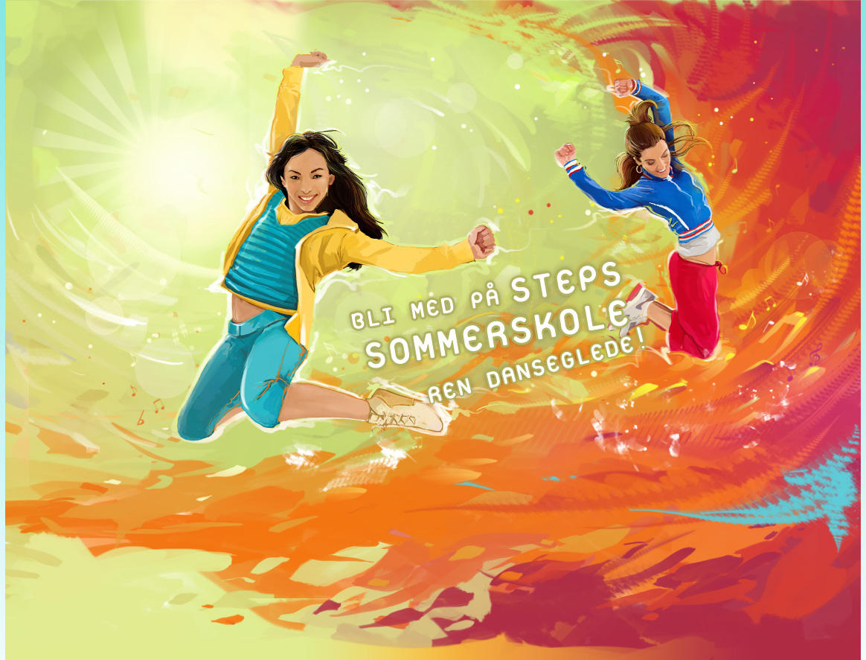

Påmeldingen til årets sommerskole er i gang.
Sikre deg en plass i dag!
Vi har dansetimer for alle fra 4 år til 40+ i ulike stilarter; barnedans, klassisk ballett, jazzdans, moerne, hiphop/street, ragga, osv.
Sommerskolen er for alle og man trenger ikke være elev ved Steps våren 2011 for å melde seg på. Ta gjerne med en ny Steps-venn ☺

DANSENS DAG 30. APRIL
Steps Dansestudios Showgrupper og NM-grupper skal i år delta på Dansens Dag i regi av Mimi`s Ballettbutikk i Stavanger Sentrum lørdag 30. april. Vi oppfordrer andre Steps elever til å ta turen innom torget denne dagen og heie frem Steps-danserne. Tvi-tvi

NM I CHEERDANCE I TØNSBERG

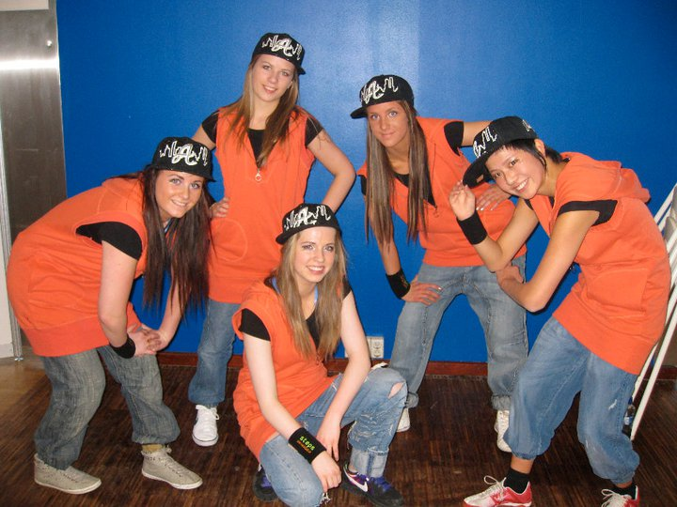
Vi gratulerer alle Steps -jentene med flott deltakelse i NM i Tønsberg 18.-20. mars. Seniorgruppa klarte en imponerende 5. plass!
Vi gleder oss allerede til neste år.

STEPS DANSESTUDIO I FOLKETOGET I STAVANGER 17. MAI!

Steps fyller 5 år i år og dette skal feires og markeres i årets folketog i Stavanger. Vi skal som vanlig lage FEST og SUPER stemning i toget, men med litt ekstra stas og kostymer i år. Vi ønsker å slå deltaker-rekorden fra i fjor og oppfordrer derfor alle våre elever til å være med. Dette blir kjempegøy!
Aldersgrense: fra 5.klasse og oppover. Elever fra 4 år t.o.m 4. klasse er selvfølgelig hjertelig velkomne til å bli med i toget, men de må følges av en voksen/foresatt.
Mer informasjon om årets folketog blir tilsendt på e-post.
Påmelding til 17. mai senest 08. Mai. Kostymeavgift: 75,- betales ved påmelding på www.steps-dansestudio.no


GOD PÅSKE!
Steps Dansestudio har stengt i hele uke 16 & 17.
Vi ønsker dere en herlig påskeferie ☺
Hilsen dansepedagogene på Steps Dansestudio


